1. Project items增加lzma的lib

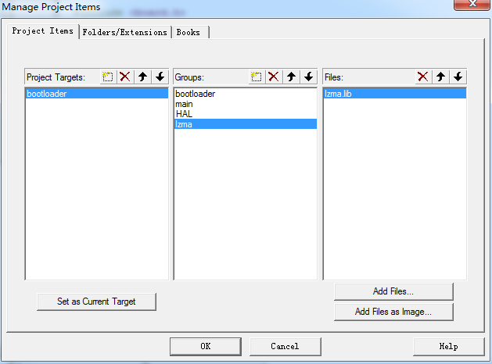

1. 修改ROM,RAM size

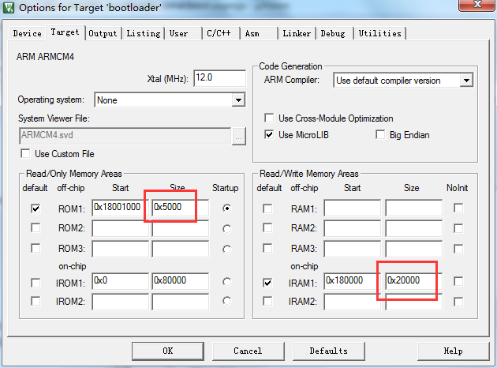

1. 修改堆栈大小

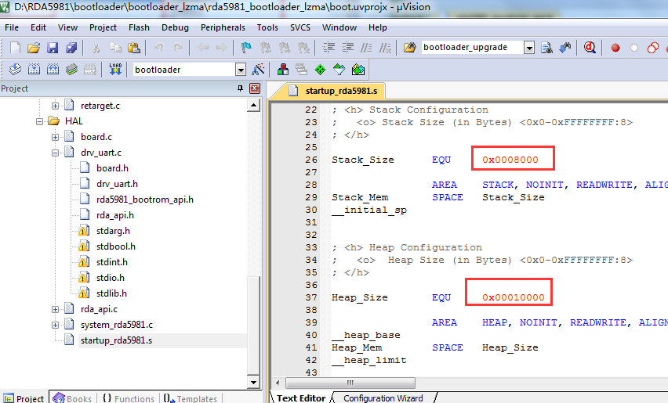

1. 增加宏OTA_LAMZ_COMPRESS_SUPPORT

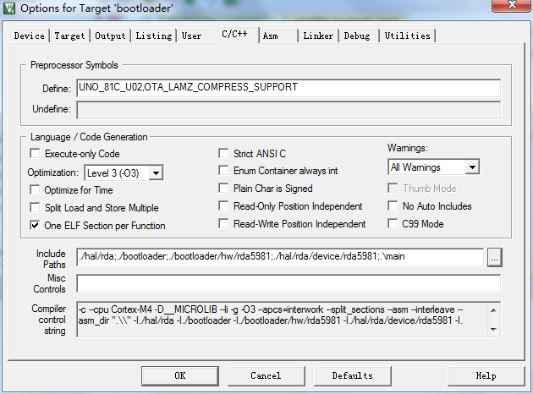

1. 由于编译出来的bootloader.bin已经12KB左右，需要修改flash layout

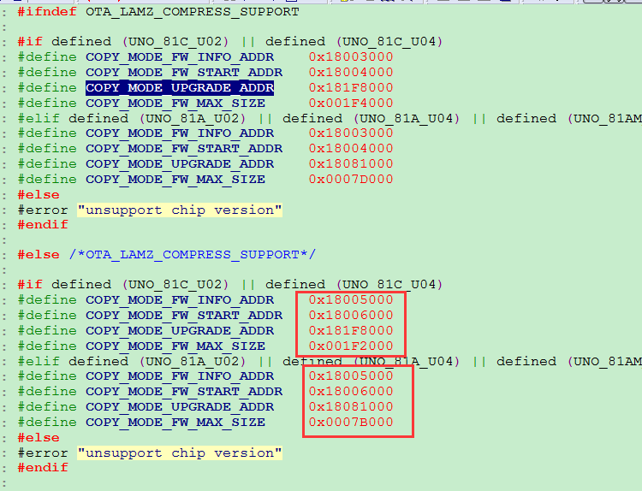

1. image_pack_ota.py脚本

**Lzma需要python（python 2.7）安装pylzma脚本:pip install pylzma**

python image_pack_ota.py timer2_6000.bin v2.0

python image_pack_ota.py timer2_6000.bin v2.0 lzma

第一条命令生成的ota bin文件不通过lzma压缩，新的bootloader兼容该方法

第二条命令生成的ota bin文件通过lzma压缩。